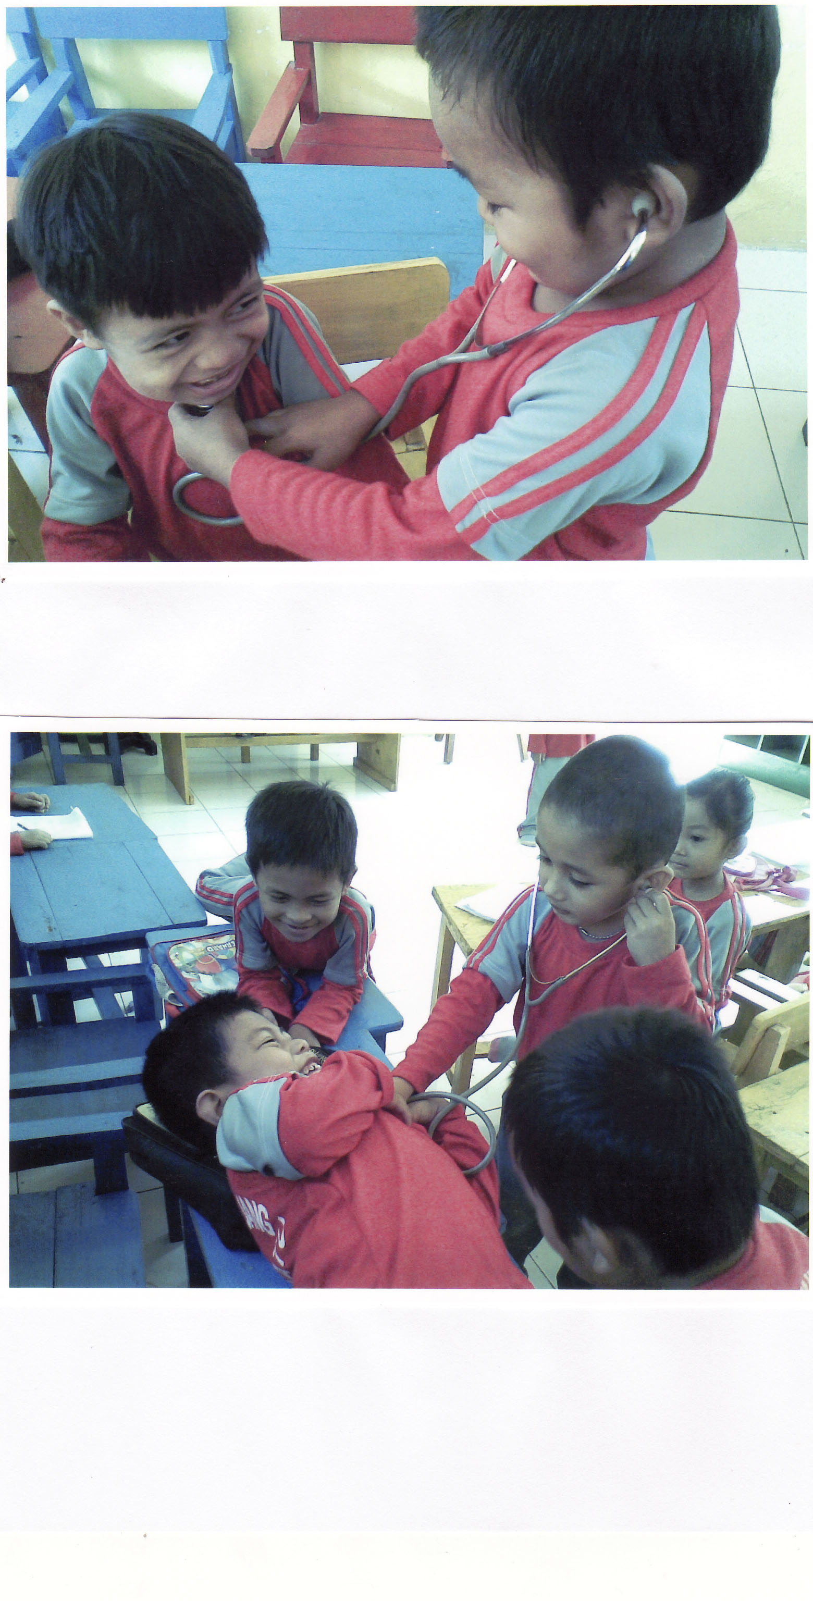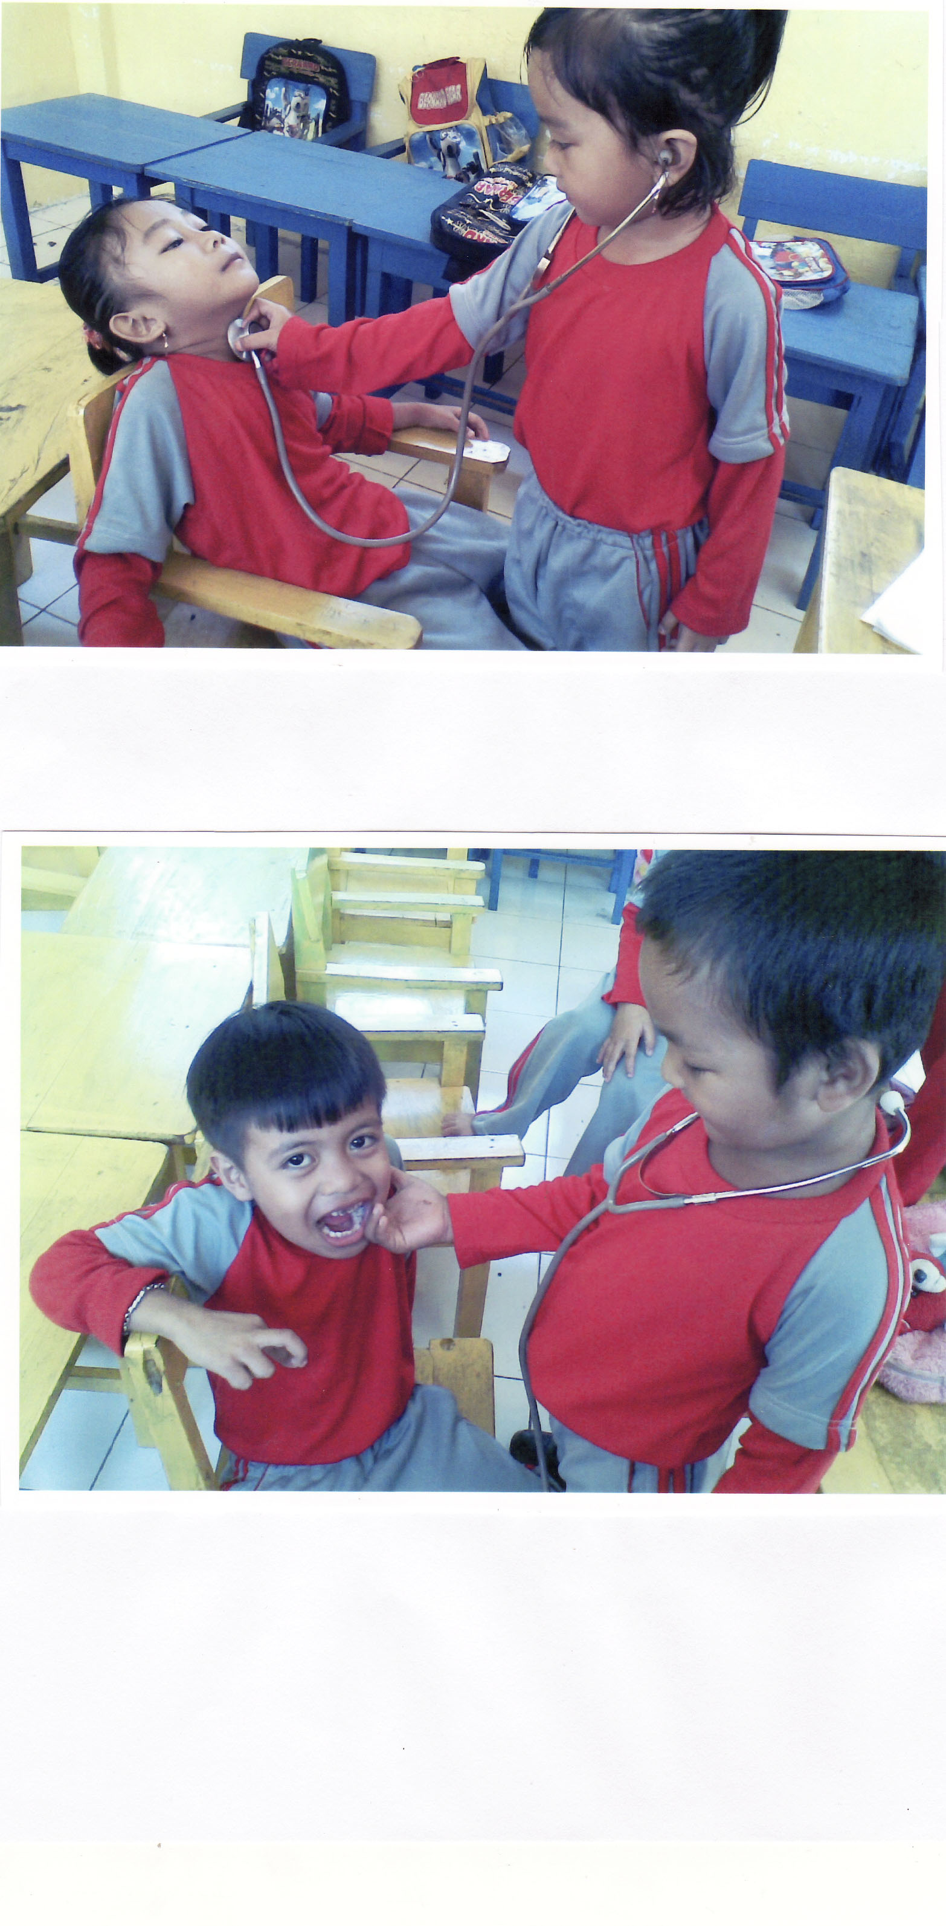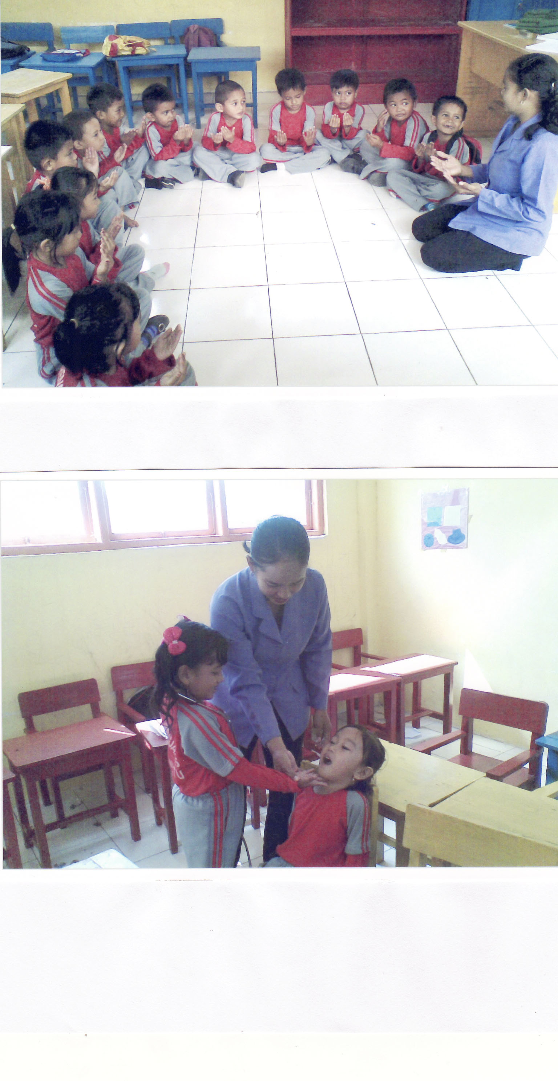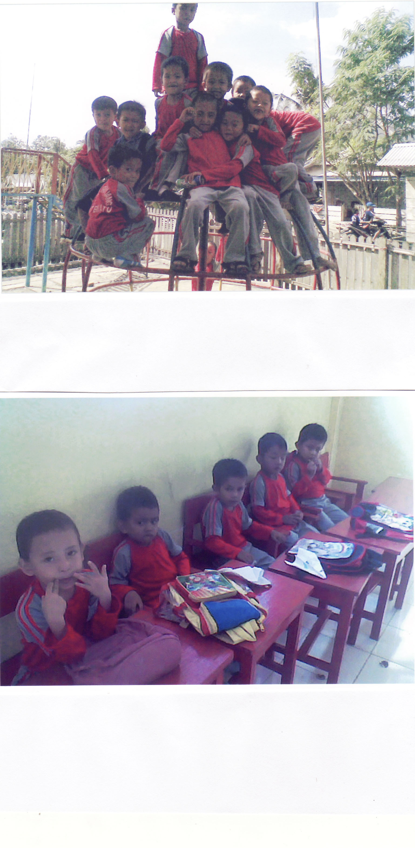

Dokter sedang memeriksa pasien

Dokter gigi sedang memeriksa pasien

Berdoa sebelum melaksanakan kegiatan

Guru membimbing anak dalam bermain peran

Gambar pasien sedang antri

Kegiatan istirahat